**Министерство науки высшего образования Российской Федерации**

**федеральное государственное автономное образовательное учреждение высшего образования**

**«НАЦИОНАЛЬНЫЙ ИССЛЕДОВАТЕЛЬСКИЙ УНИВЕРСИТЕТ ИТМО»**

**(Университет ИТМО)**

Факультет: программной инженерий и компьютерной технологии

ОТЧЕТ

ПО лабораторной работе №2

Вариант - 31002

Обучающийся:

Маншетова Максима

Владимировича P3106

Руководитель

Вербовой

Александр Александрович

Санкт-Петербург

2024 г

**Содержание**

Задание 4

Ход работы 5

Пример результата работы программы 5

Вывод 5

# Задание

На основе базового класса Pokemon написать свои классы для заданных видов покемонов. Каждый вид покемона должен иметь один или два типа и стандартные базовые характеристики:

* очки здоровья (HP)
* атака (attack)
* защита (defense)
* специальная атака (special attack)
* специальная защита (special defense)
* скорость (speed)

Классы покемонов должны наследоваться в соответствии с цепочкой эволюции покемонов. На основе базовых классов PhysicalMove, SpecialMove и StatusMove реализовать свои классы для заданных видов атак. Все разработанные классы, не имеющие наследников, должны быть реализованы таким образом, чтобы от них нельзя было наследоваться.

Атака должна иметь стандартные тип, силу (power) и точность (accuracy). Должны быть реализованы стандартные эффекты атаки. Назначить каждому виду покемонов атаки в соответствии с вариантом. Уровень покемона выбирается минимально необходимым для всех реализованных атак.

Используя класс симуляции боя Battle, создать 2 команды покемонов (каждый покемон должен иметь имя) и запустить бой.

Базовые классы и симулятор сражения находятся в [jar-архиве](https://se.ifmo.ru/documents/10180/660917/Pokemon.jar/a7ce60af-6ee6-47d0-a95e-e5ed9a697bd2) (обновлен 9.10.2018, исправлен баг с добавлением атак и кодировкой). Документация в формате javadoc - [здесь](https://se.ifmo.ru/~tony/doc/).

Информацию о покемонах, цепочках эволюции и атаках можно найти на сайтах [http://poke-universe.ru](http://poke-universe.ru/), [http://pokemondb.net](http://pokemondb.net/),<http://veekun.com/dex/pokemon>

.

.

# **Ход работы**

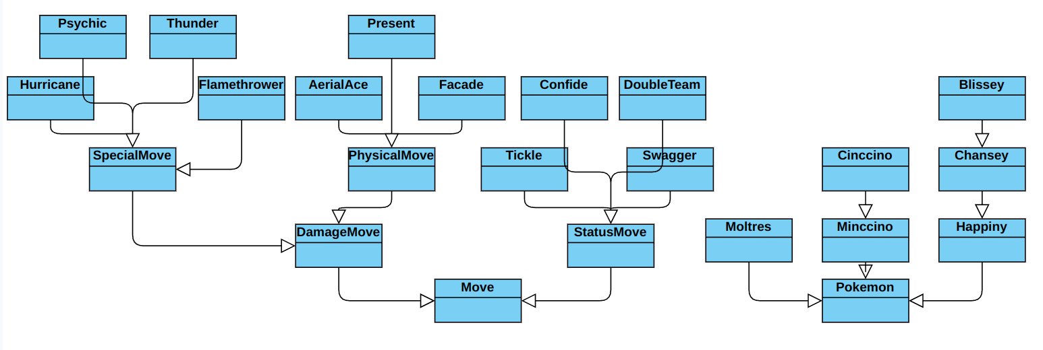

# Пример результата работы программы

Minccino Просто парень из команды белых вступает в бой!

Moltres Чиловый перень из команды желтых вступает в бой!

Moltres Чиловый перень делает Flamethrower.

Minccino Просто парень теряет 7 здоровья.

Minccino Просто парень делает Facade.

Moltres Чиловый перень теряет 4 здоровья.

Moltres Чиловый перень делает Hurricane.

Minccino Просто парень теряет 4 здоровья.

Minccino Просто парень делает Swagger.

Moltres Чиловый перень делает Flamethrower.

Minccino Просто парень теряет 5 здоровья.

Minccino Просто парень теряет сознание.

Chansey Чиловый дед из команды белых вступает в бой!

Chansey Чиловый дед делает Present.

Moltres Чиловый перень теряет 3 здоровья.

Moltres Чиловый перень делает Hurricane.

Chansey Чиловый дед теряет 3 здоровья.

Moltres Чиловый перень теряет 1 здоровья.

Chansey Чиловый дед делает Present.

Moltres Чиловый перень теряет 3 здоровья.

Moltres Чиловый перень делает AerialAce.

Chansey Чиловый дед теряет 2 здоровья.

Moltres Чиловый перень теряет 1 здоровья.

Moltres Чиловый перень теряет 1 здоровья.

Happiny Чиловая девушка из команды желтых вступает в бой!

Chansey Чиловый дед делает Present.

Happiny Чиловая девушка теряет 3 здоровья.

Happiny Чиловая девушка теряет 10 здоровья.

Happiny Чиловая девушка делает Psychic.

Chansey Чиловый дед теряет 5 здоровья.

Chansey Чиловый дед делает Present.

Happiny Чиловая девушка теряет 2 здоровья.

Happiny Чиловая девушка теряет сознание.

Cinccino Чиловый препод из команды желтых вступает в бой!

Cinccino Чиловый препод делает Thunder.

Chansey Чиловый дед теряет 3 здоровья.

Chansey Чиловый дед делает Present.

Cinccino Чиловый препод теряет 3 здоровья.

Cinccino Чиловый препод теряет 1 здоровья.

Cinccino Чиловый препод делает Thunder.

Критический удар!

Chansey Чиловый дед теряет 8 здоровья.

Chansey Чиловый дед делает Present.

Cinccino Чиловый препод теряет 3 здоровья.

Cinccino Чиловый препод теряет 1 здоровья.

Cinccino Чиловый препод теряет 1 здоровья.

Cinccino Чиловый препод делает Thunder.

Критический удар!

Chansey Чиловый дед теряет 7 здоровья.

Chansey Чиловый дед теряет сознание.

Blissey Просто чиловая ВТ утка из команды белых вступает в бой!

Cinccino Чиловый препод делает Thunder.

Blissey Просто чиловая ВТ утка теряет 3 здоровья.

Blissey Просто чиловая ВТ утка делает Thunder.

Cinccino Чиловый препод теряет 7 здоровья.

Cinccino Чиловый препод теряет сознание.

В команде желтых не осталось покемонов.

Команда белых побеждает в этом бою!

**.**

# .

# Вывод

В ходе лабораторной работы была достигнута цель – изучены основные концепции объектно-ориентированного программирования (ООП), такие как наследование, инкапсуляция, полиморфизм и абстракция. На практическом примере удалось понять их применение и научиться эффективно реализовывать эти концепции в написании программ. Лабораторная работа помогла закрепить теоретические знания и повысила навыки работы с объектно-ориентированным подходом в программировании.